**上海临床研究中心物业前期介入服务采购需求**

**一、委托管理物业概况**

**(一)本物业基本情况**

本物业项目位于上海市浦东新区张江高科技园区15A-03地块，地址为科苑路1599号，用地范围东至才慧路，南至韩家宅河，西至科苑路，北至杰科路。

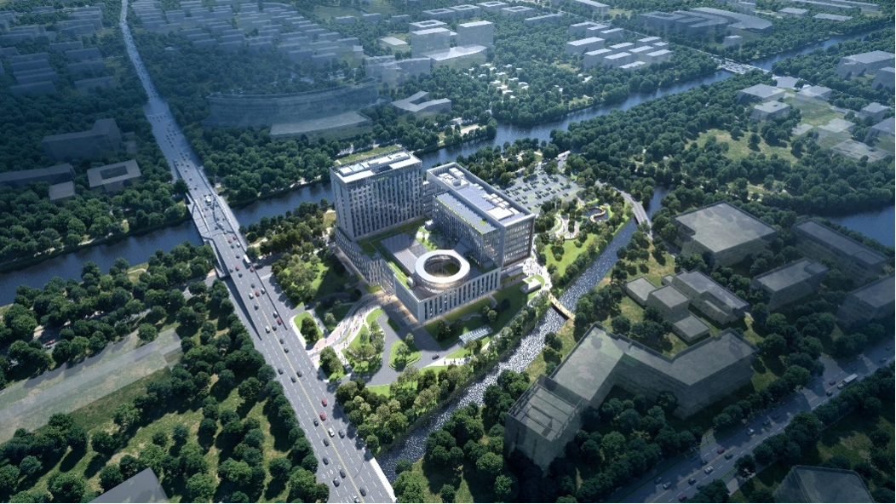

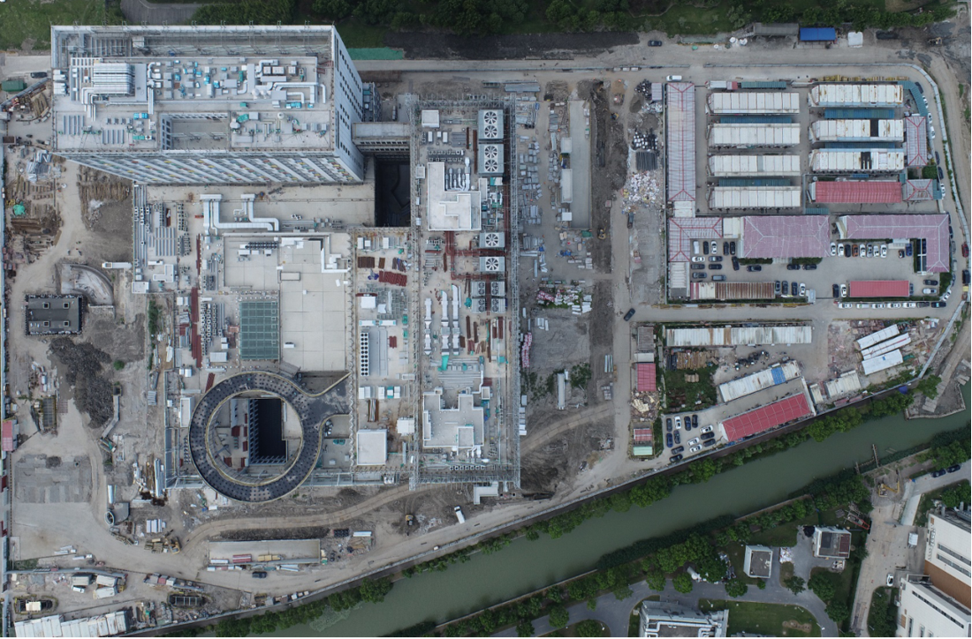

1幢地下二层，地上由十六层住院塔楼、九层科研塔楼、六层门诊医技裙房组合而成的集医疗、科研、教学等功能于一体的综合。建筑面积136895平方米，其中地上建筑面积94000平方米、地下建筑面积42895平方米。

**(二)公用设施、设备及公共场所(地)情况**

1.院区外围总出入口6个，其中车辆专用出入口4个(全部电动道闸)，人行出入口1个，人车混行出入口1个;

2.停车场:地下车库出入口3个,一期交付车位722辆，其中地上机动车位约217辆，地下机动车位约 505辆;

3.变配电系统(有专项服务单位):35KV变电站1个，10KV变电站3个;

4.空调系统：水冷离心式机组4台，水冷螺杆式机组2台，开式横流式冷却塔4台，闭式横流式冷却塔4台；

5.锅炉系统：真空燃气热水锅炉4台；

6.生活给水系统：生活水池1座，低位变频给水泵4台，高位生活水箱供水泵2台；

7.业主方提供物业管理用房。

**(三)各楼宇概况**

|  |  |  |  |
| --- | --- | --- | --- |
| 建筑功能 | 交付时间 | 建筑楼层 | 建筑面积 |
| 门诊楼 | 2026年1月31日 | 6层 | 约86000㎡ |
| 住院楼 | 2026年1月31日 | 16层 | 约24000㎡ |
| 科研楼 | 2026年1月31日 | 9层 | 约22000㎡ |

备注：门诊医技单元为混凝土框架结构，住院单元为框架-剪力墙结构，科研单元为钢结构框架。

**二、委托物业管理要求**

**(一)总体要求:**

本项目旨在通过专业化、系统化的前期物业管理服务，全面保障临床研究中心建设项目的交付与运行阶段的平稳过渡。要求通过开展前期勘察、承接查验、安保防控、环境整治、电力保障及设备调试等关键工作，确保建筑空间布局、机电设备系统及附属设施的功能完整性与运行可靠性；协同建设单位、施工单位落实整改优化，把控工程质量与安全；建立资产防护与环境管理机制，为临床研究中心的医疗和科研正式运营营造安全、整洁、有序的基础环境和坚实保障；最终实现物业前期服务与运行服务的无缝衔接。

**(二)服务需求:**

本项目服务期限：自合同签订之日起五个月。

各类服务工作时间遇法定假日需调休，方案须经招标单位确认。

|  |  |  |  |
| --- | --- | --- | --- |
| **服务项目** | | **工作时间** | **服务说明** |
| 勤卫服务 | 保洁服务 | 周一至周五  8:00-17:00 | 针对已放置开业物资区域开展粗保洁作业，维护现场环境卫生、监管装修垃圾堆放与清运，控制灰尘污染；**以及根据业主需求，渐进开展院内开荒保洁工作。** |
| 行政服务 | 周一至周五  8:00-17:00 | 负责前期查验的资料整理，设立专属运行档案空间，构建档案管理体系并开展实施；按业主需求支持会务接待工作，做好会前、会中、会后服务。 |
| 工程服务 | 前期勘察 | 周一至周五  8:00-17:00 | 通过实地踏勘提前掌握现场实况，全面校验各系统功能达成度，确保满足临床研究中心运行的整体要求。勘察范围涵盖建筑空间布局、机电设备系统及建筑本体附属设施等。 |
| 高配系统运维 | 2026年1-3月  24小时 | 按国家相关规定，针对35kv和10kv配电间进行驻点值守及巡检工作。 |
| 承接查验 | 周一至周五  8:00-17:00 | 依据行业规范与建设标准，对建筑主体、设备设施、消防安全及空间功能等进行系统性查验与验收，协助业主开展设施设备联调联试，同步协调业主单位、施工单位落实整改事项，确保项目建设的质量和安全。 |
| **零星维修** | **周一至周五**  **8:00-17:00** | **按业主需求开展必要的应急性、补偿性的终端点位布设工作。（含水、电、暖通等）** |
| 秩序维护服务 | 巡视看护 | 24小时 | 重点针对进场货物（家具、设备、耗材等），进行巡场等安全防护，保障业主资产安全。管理范围涵盖临床研究中心内所有已放置开业物资的功能用房。 |
| **门岗驻守** | **24小时** | **根据业主需求，安排人员全天候驻守外围主出入口、楼宇主出入口，对出入人员及车辆进行管理。** |

**需求说明:**

1. 中标单位应常备维修配件和耗材(公共区域配件及耗材费用由业主提供)，日常维修应于24小时内完成，保洁耗材须实时更换。
2. 中标单位需承担由于中标单位管理及服务过失原因而造成的损失赔偿及相应法律责任。
3. 中标单位的项目开办物资由中标单位提供，如电脑，打印机，对讲机，职工服装，各类办公耗材等。
4. 中标单位负责协助甲方管理相关系统的调试、运行并负责现场管理的安全。

管理内容包括但不限于以下内容:

协助甲方开展设备调试与验证工作，校准各系统设备单机及联机运行参数；参与负荷工况性能测试，系统验证设备功能的完备性与运行可靠性；同步完善设施设备运行安全保障体系，对各系统设备现场运行进行实施监管，规范建立标准化运维管理机制及试运行台账。

**绩效目标和技术指标说明:**

1.项目人员需持有相应的上岗证、资格证、专业培训合格率100%。

2.卫生、清洁实行动态保洁，保洁率 99%以上。

3.行政服务响应率100%，满意度达成率99%以上。

4.承接查验空间覆盖率100%。

5.各类系统设备试运行参与率100%。

6.日常接报修及时率99%以上，返修率不超过1%。

7.门岗安保出入口人员及车辆管理覆盖率100%。

8.安保巡场每日计划执行率100%。

9.消防管理严格遵守有关消防规定，确保无消防事故。

10.安全防范方面确保无重大刑事、交通等安全事故。

11.投诉处理率99%及以上。

12.除因基建质量、设备在保养期内等特殊原因外，房屋及设备、配套设施完好率98%以上。

13.停车场、道路完好率 98%以上。

14.集水井、雨水井、污水井完好率98%以上。

**(三)物业服务企业管理要求:**

(1)根据IS09001:2015质量管理、IS014001:2015环境管理和IS045001:2018职业健康安全管理体系要求，制定和建立物业管理的架构、规章制度以及相关管理方案、应急预案、巡查巡视及检查报告、设施设备操作规范、服务规范等。

(2)物业企业单独制定的相关制度、方案，在实施前要报告招标单位，经招标单位审核批准后方可实施。包含但不限于安全与防范制度、紧急事件管理制度、人员进出管理制度、车辆进出管理制度、停车场管理制度、消防监控中心管理制度、钥匙及门禁管理制度、装修、施工消防安全管理制度、消防灭火器材保养检查管理制度、消防安全工作考评和奖惩制度、火灾危险评价和隐患整改制度、危险化学品管理制度、保洁院感管理制度、医疗废物处理管理制度、固体废弃物管理制度、环境消杀管理制度、绿化养护监督制度、洗衣房工作管理制度、洗衣房医院感染管理制度、医院二次供水管理制度、供配电管制制度、供配电运行保养工作规程、特种设备管理制度、消防安全管理制度、医院安全生产责任制度、施工临时用电安全管理制度、设备机房管理制度、施工安全管理制度、值班及交接班制、医院供水系统设施管理制度、污水处理系统管理制度等。

(3)物业企业需建有完善的物业管理档案(设备管理、日常管理、工作记录等)，有完善的对各级人员的管理制度和考核细则，并向招标单位提交上述文件的正式版本，招标单位有权查阅物业企业的管理档案，物业企业项目考核或者招标单位认为有必要时向招标单位移交相关档案。

**(四)物业服务企业人员需求:**

中标单位需为本项目员工按照相关法律法规要求购买相应保险，并承担相应责任。

员工基本要求:

1. 凡国家有关法规规定需持证上岗的，都应具有相应的有效资格证书；
2. 员工录用需符合入职政审的相关规定；
3. 根据法律法规要求，为员工购买必要的各类社会保险；
4. 整个员工队伍的年龄和学历结构比较合理;
5. 有完备的培训机制来保证员工队伍的总体素质不断提高:
6. 员工用工时间需根据劳动法规定，本招标段内需在劳动法规定内合理配置相应人员，超出的加班部分，视情况可由招标单位审核后另行列支。

* **物业服务项目人员及岗位设置要求:**

本要求为项目必备岗位最低要求

|  |  |  |  |  |  |  |
| --- | --- | --- | --- | --- | --- | --- |
| **服务项目** | | **第一个月** | **第二个月** | **第三个月** | **第四个月** | **第五个月** |
| 客服中心 | 项目经理 | 1 | 1 | 1 | 1 | 1 |
| 行政文员 | 1 | 1 | 2 | 2 | 2 |
| 秩序维护部 | 秩序经理 | 1 | 1 | 1 | 1 | 1 |
| 秩序维护领班兼机动 | 2 | 2 | 4 | 4 | 4 |
| 门岗秩序维护员 | 0 | 0 | 4 | 4 | 4 |
| 楼宇安保（两个门） | 0 | 0 | 4 | 4 | 4 |
| 巡逻岗 | 2 | 2 | 2 | 2 | 2 |
| 工程部 | 工程经理 | 1 | 1 | 1 | 1 | 1 |
| 工程师 | 0 | 1 | 1 | 1 | 1 |
| 工程助理 | 1 | 1 | 1 | 1 | 1 |
| 工程领班 | 0 | 0 | 0 | 1 | 1 |
| 设备人员（承接查验） | 3 | 6 | 18 | 18 | 18 |
| 保洁部 | 保洁主管 | 1 | 1 | 1 | 1 | 1 |
| 保洁员 | 0 | 0 | 0 | 5 | 20 |
| **总计** |  | 13 | 17 | 40 | 46 | 61 |

**注:因本项目尚未竣工交付，物业管理与服务人员原则上每月不得少于以上岗位配置最低要求，业主单位有权视实际情况进行协商调整。**

**人员要求**

1. 项目经理：
2. 年龄50周岁及以下，身体健康，具备本科及以上学历，具有医院及科研项目物业管理工作经验。
3. 提供投标单位开标前连续六个月为其缴纳社保的证明文件。
4. 熟悉医疗后勤服务标准，具备物业管理、工程管理、医疗及科研相关经验。
5. 行政文员：
6. 年龄45岁及以下，具备本科及以上学历，身体健康，普通话标准，沟通能力强，党员优先。
7. 有责任心、吃苦耐劳，爱岗敬业，具备良好的管理、沟通、协调、团队建设能力。
8. 提供投标单位开标前连续六个月为其缴纳社保的证明文件。
9. 秩序经理：
10. 年龄40岁及以下，具有本科及以上学历，退伍军人优先。
11. 提供投标单位开标前连续六个月为其缴纳社保的证明文件。
12. 持消防设施操作员四级及以上证书优先。（准入型）
13. 遵纪守法、品行端正、无不良嗜好；身体健康、有责任心、保密意识强，党员优先。
14. 工程经理

(1) 年龄45岁及以下，具有本科及以上学历，熟练掌握工程相关知识。

(2) 具有电工作业操作证。（准入型）

(3) 具有人社部或住房和城乡建设管理委员会颁发的中级及以上职称。

(4) 参加并通过中国物业管理协会组织的物业承接查验与设施设备管理相关培训

(5) 提供投标单位开标前连续六个月为其缴纳社保的证明文件。

**三、物业管理与服务的考评**

(一)本项目管理酬金宜为6%-8%，学校根据每年业务开展情况以日常考评及年度考评的方式对中标公司实施考评

(二)考评结果处理办法

|  |  |
| --- | --- |
| 90分以上(包括90分) | 全额支付实际运营成本和管理酬金 |
| 70-89分之间(包括70分) | 视情况支付实际运营成本和部分管理酬金 |
| 69 分以下 | 甲方可终止合同 |

**四、结算及支付**

中标单位应按月将已发生的费用清单提交业主单位审核,业主单位审核同意后根据招标文件约定向中标单位支付款项。

**五、投标单位注意事项**

1、本项目不组织踏勘，投标单位可自行踏勘现场，制定符合项目需求和实际的管理方案。

2、前期介入与后期交接的配合责任：本项目物业服务分为“前期介入”与“正式运营”两个阶段。本次招标范围为“前期介入”阶段服务。投标人充分知晓并须承诺：中标人需与本项目“正式运营”阶段的物业服务在业主方的组织协调下，无条件配合完成向新任“正式运营”物业服务商的全方位、无缝交接工作。

附件：

前期物业服务考评表

考核方（ ）： 被考核方：

|  |  |  |  |  |
| --- | --- | --- | --- | --- |
| **物业服务项目**  **考核内容** | **分项内容** | **考核标准** | **考核分值** | **单项得分** |
| 资金和人员计划执行情况 | 人员编制控制 | 项目实际人数与招标文件人数相符 | 15 |  |
| 资金使用情况 | 未超预算 |
| 管理人员稳定 | 各部门管理人员未有调离 |
| 内部管理体系建立和执行情况 | 内部管理 | 服务响应协调性 | 15 |  |
| 体系建立 | 实现三体系贯标 |
| 档案管理 | 实现档案精准管理 |
| 其他事项 | 有效投诉 | 无 | 10 |  |
| 应急响应 | 突发应急组织能力待提高 |
| **物业服务项目**  **考核内容** | **服务内容完成情况及服务专业度** | **服务态度及响应速度** | **考核分值** | **单项得分** |
| 承接查验情况 |  |  | 10 |  |
| 环境保洁服务 |  |  | 10 |  |
| 会务及接待服务 |  |  | 10 |  |
| 安保服务 |  |  | 10 |  |
| 设备设施管理 |  |  | 10 |  |
| 前期与甲方的配合情况 |  |  | 10 |  |
| 考核标准：  90分以上（优秀） 80-89分（良好）  70-79分（合格） 69分以下（差） | | | 100 |  |
| 建议与意见：  考核人签名： 日期： | | | | |